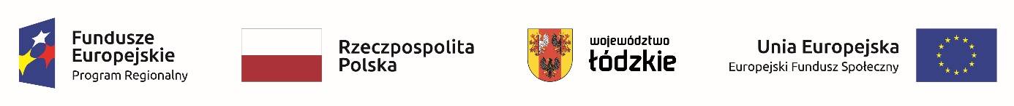
Powyżej zamieszczono loga programu unijnego

Protokół z otwarcia ofert

Znak sprawy: 3/PU/2022
Dotyczy zamówienia: Pełnienie funkcji koordynatora projektu w ramach realizacji projektów: ,,Praktyka czyni mistrza w Technikum nr 3” o nr RPLD.11.03.02-10-0003/20 współfinansowanego ze środków Unii Europejskiej w ramach Europejskiego Funduszu Społecznego w ramach Regionalnego Programu Operacyjnego Województwa Łódzkiego na lata 2014 -2020 (Oś priorytetowa: 11-XI Edukacja, Kwalifikacje, Umiejętności; Działanie dla Osi: 03-XI.3. Kształcenie zawodowe; Poddziałanie: 02-XI.3.2. Kształcenie zawodowe – miasto Łódź) oraz ,,Nowe kwalifikacje - nowe szanse” o nr RPLD.11.03.02-IZ.00-10-001/20 współfinansowanego ze środków Unii Europejskiej w ramach Europejskiego Funduszu Społecznego w ramach Regionalnego Programu Operacyjnego Województwa Łódzkiego na lata 2014 -2020 (Oś priorytetowa: 11-XI Edukacja, Kwalifikacje, Umiejętności; Działanie dla Osi: 03-XI.3. Kształcenie zawodowe; Poddziałanie: 02-XI.3.2. Kształcenie zawodowe – miasto Łódź).
Zamawiający, Technikum nr 3 w Łodzi, zgodnie z art. 86 ust. 5 ustawy z dnia 29 stycznia 2004 r. - Prawo zamówień publicznych (t. j. Dz. U. z 2019 r. poz. 1843 ze zm. – dalej Pzp) niezwłocznie po otwarciu ofert, które nastąpiło w dniu 24.02.2022 r. o godz. 12:00 informuje, iż wpłynęła jedna oferta, która spełnia wymogi postawione w zamówieniu.

Dyrektor szkoły

mgr. Beata Świderska

